**Sprievodca lokalitou**

**Hrad Fiľakovo**

[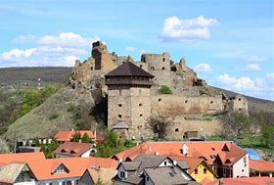](https://sk.airbnb.com/things-to-do/places/14419842)

Zachovalá zrúcanina starobylého hradu je dominantou fiľakovskej panorámy. Ako jeden z mála odolal v 13. storočí nájazdu divokých Tatárov, tristo rokov nato si ho však podmanili iní východní agresori – Turci. Podľa jednej z povestí sa Turci nedokázali pevnosti zmocniť silou, a tak vymysleli lesť. Istý vojak sa preobliekol za žobráka a dal sa najať na hrad do služby. V nepozorovaných chvíľach poprekutával všetky miestnosti, nájduc nechránené okienko, ktorým sa dalo nenápadne preniknúť dnu. Správu o tomto okienku poslal begovi, vďaka čomu vraj moslimovia obsadili hrad bez jediného výstrelu. Turci z Fiľakova učinili centrum jedného zo svojich správnych okresov na obsadenom území Uhorska. Pozostatkom tureckých vojen je kamenná delová guľa vborená do obvodového muriva tzv. Bubekovej bašty. Okrem tejto gule dnes možno v Bubekovej bašte obdivovať i pútavú historickú expozíciu Hradného múzea vo Fiľakove. V meste pod hradom sa návštevníkovi núka i Mestské múzeum vo Fiľakove venované histórií obce a hradu.

Tip: využite vzájomný zľavový program, pri preukázaní platného lístka z hradu získate zľavu na vstup do hradu Šomoška alebo na kúpalisko Novolandia.

**Hrad Šomoška**

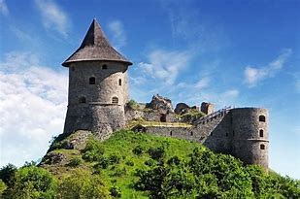

Unikátny hrad so skalným vodopádom na pohraničí s Našimi južnými susedmi. Skalný vodopád je skutočným fenoménom a preto by túto atrakciu nemal vynechať žiaden poctivý turista.

Tip: pri preukázaní sa platným lístkom z hradu Šomoška vo Fiľakovskom vlastivednom múzeu získate vstup zdarma.

**Termálne kúpalisko Novolandia**

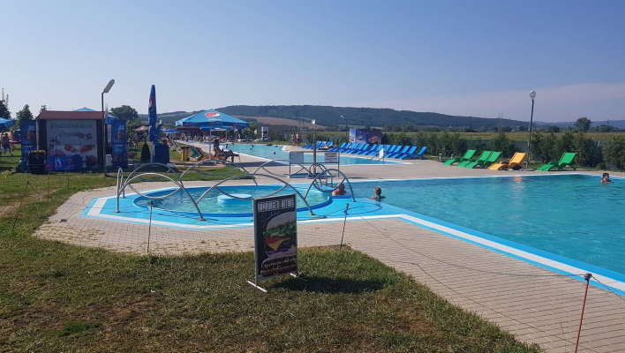

Voda z geotermálneho vrtu svojou vysokou mineralizáciou a chemickým zložením pripomína morskú vodu. Zloženie a obsah rozpustených látok ju predurčujú, aby sa používala aj na liečebné účely.

Tip: pri preukázaní sa platným lístkom z Fiľakovského hradu získate zľavu. Cenník: dospelí 8€, deti 3-15r. 6€, študenti 7€

**Haličský zámok**

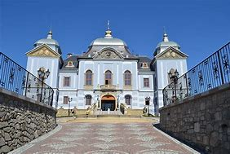

Výnimočný zámocký hotel v renesančno-barokovom štýle. Nenechajte si ujsť tento klenot Novohradu a vychutnajte si kávu alebo obed v skvostnom prostredí .

Tip: pri preukázaní sa platným lístkom z prehliadky Haličského zámku získate bezplatný vstup do Fiľakovského vlastivedného múzea.

**Hrad Salgó**

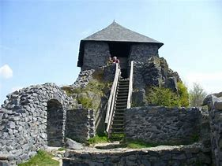

Hrad Šalgó je tretí z trojice hradov /fiľakovský hrad, hrad Šomoška/ strážiacich dôležitú obchodnú cestu smerujúcu severojužným smerom. Ľahko sa k nemu dostanete z dediny Somoskoújfalu i. Územie je vyhlásené za chránenú oblasť Karancs-Medves, ktorá spojite nadväzuje na CHKO Cerová vrchovina.

**Hrad Hajnáčka**

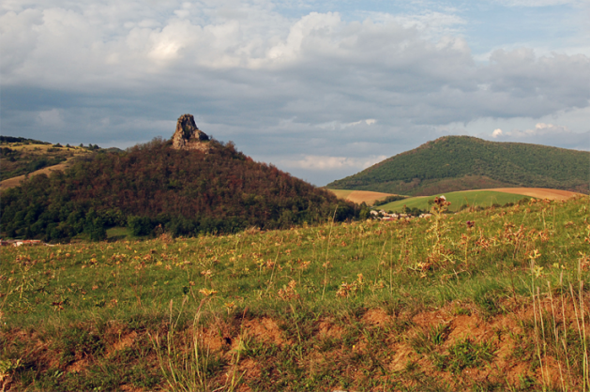

Zvyšky zrúcanín hradu sa nachádzajú v Cerovej vrchovine na vulkanickom brale.Výstup na hrad Hajnáčka je celkom jednoduchý a nenáročný. Z námestia v obci Hajnáčka sa vyberieme drevenej hradnej bráne. K tejto bráne je možné sa dostať aj autom. Od brány k hradnej ruine je to už len pár minút pešou chôdzou.

**Soví hrad**

[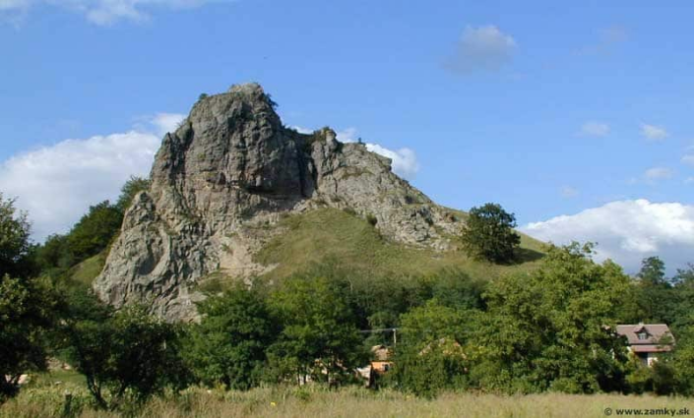](https://sk.airbnb.com/things-to-do/places/14434948)

Soví hrad je prírodná pamiatka, ktorá leží na okraji obce Šurice a vedie k nej nenáročný chodník. Predmetom ochrany je veľmi vzácny skalný útvar - bralo. Na vrchu sopečného brala sú chabé stopy po múroch hradu. Vrchol brala ponúka nádherné výhľady na okolitú krajinu.

**Pohanský hrad**

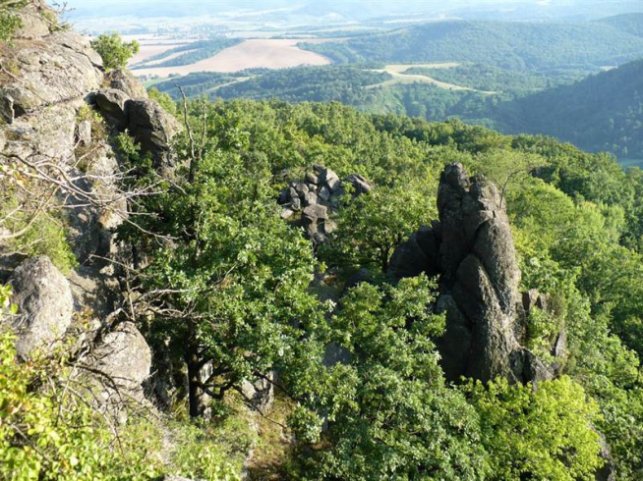

Pohanský hrad alebo i Pohanský vrch je je najzachovalejší lávový pokrov v Cerovej vrchovine medzi obcami Stará Bašta, Hajnáčka a Šurice , na ktorom sa nachádzajú zvyšky kamenného valu starých Keltov, pozostatky slovanského hradiska, a tiež niekoľko nesprístupnených jaskýň, ktoré kedysi obývali naši pravekí predkovia. Lokalita bola pre svoj význam vyhlásená za národnú prírodnú rezerváciu. V súčasnosti je tu vybudovaný náučný chodník od obce Stará Bašta až na okraj rezervácie, kde je oddychová plocha s prístreškom. Z tohto bodu je pokračovanie na Pohanský hrad len po červeno označenom turistickom chodníku, ktorý vedie až do Šiatorskej Bukovinky.

**Kurinec - Zelená voda kúpalisko**

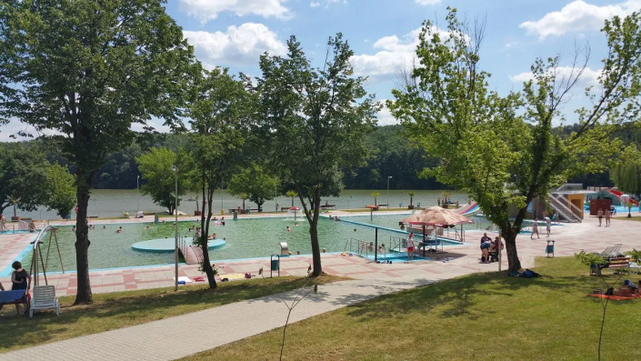

Rekreačná oblasť Kurinec - Zelená voda svojim návštevníkom ponúka kúpanie vo vodnej nádrži alebo v bazénoch s pitnou i geotermálnou vodou. Pri vodnej nádrži sa nachádza aj požičovňa člnkov a vodných bicyklov.

**Miraj resort**

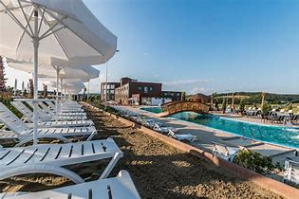

Morské kúpalisko je súčasťou Hotela Miraj Resort. V areáli kúpaliska sa nachádza bazén so slanou morskou vodou, pláž s morským pieskom, palmy a bar s terasou. V bazéne môžete využiť množstvo masážnych trysiek, a vodopádov. Súčasťou bazéna je oddelený menší bazén v ktorom je hĺbka vody 50 cm.

**Pivničný rad**

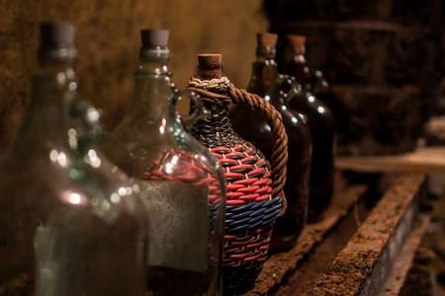

Vinári z Pivničného radu otvárajú svoje pivnice počas rôznych podujatí o ktorých sa môžete dozvedieť viac [tu](https://pivnicnyrad.webnode.sk/)

**Splav Ipľa**

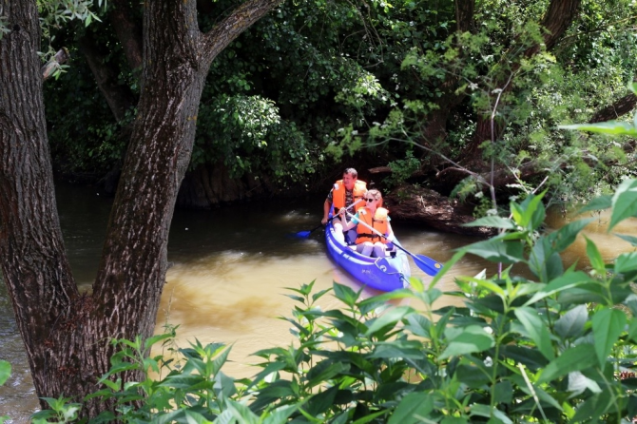

Splavovať rieku Ipeľ je nevšedný vodácky zážitkom. Vychutnate si čaro Novohradskej prírody z loďky, bujnú vegetáciu lemujúcu brehy či osobitnú faunu. Potrebné rezervovať min 24 dopredu . Viac na [tu](https://www.zahoramizadolami.sk/podujatia-zazitky/splav-ipla/)